2020年长春市二道区远达街道办事处
部门预算

目 录

第一部分 部门概况
一、主要职能
二、机构设置及部门预算单位构成
第二部分 2020年度部门预算表
一、财政拨款收支总表
二、一般公共预算支出表
三、一般公共预算基本支出表
四、一般公共预算 “三公”经费支出表
五、政府性基金预算支出表
六、部门收支总表
七、部门收入总表
八、部门支出总表
第三部分 2020年度部门预算情况说明
一、2020年财政拨款收支情况
二、2020年一般公共预算支出情况
三、2020年一般公共预算基本支出情况
四、2020年一般公共预算 “三公”经费支出表情况
五、2020年政府性基金预算支出表情况
六、2020年部门收支总表情况
七、2020年部门收入总表情况
八、2020年部门支出总表情况
九、运行经费支出情况
十、政府采购支出情况
十一、国有资产占用情况
十二、预算绩效情况
第四部分 名词解释

2020年度长春市二道区远达街道办事处
部门预算

第一部分部门概述
一、主要职责
街道办事处作为区人民政府的派出机构，行使行政管理职能。
1、负责本辖区的行政管理工作。
2、开展社会主义精神文明建设活动。
3、依法参与城区建设与管理。
4、加强社会治安综合治理，维护社会安定团强。
5、落实人口计划指标，搞好计划生育工作。
6、做好社区教育、文化、体育活动的组织指导、协调工作。
7、做好拥军优属和社会救济等基层社会保障工作。
8、负责属地信访工作。
9、搞好属地经济工作。
10、承办上级交办的其它工作。
二、内设机构
长春市二道区远达街道办事处机构设置及职能：内设6个职能科室及1个人力资源社会保障所。
一、党政综合办公室
（一）负责组织工作、宣传工作、督查工作、绩效考核、妇联、团委、老干部、关工委、大事记、年鉴、保密、机关建设、文件收发/通知、人事劳资、省市公开电话、办公维护及文字综合等。
（二）负责纪检监察、信访、综合治理、网格化管理等。
（三）负责工会、机关后勤等。
二、社会事务管理科
（一）负责民政、残联、智慧社区等。
（二）负责安全生产、食品安全、消防等。
三、财政经济指导科
负责财务管理、经济工作、科技科协、工商联、统计工作。
四、文教卫生科
负责计划生育、文化体育、健康教育等。
五、城市管理科
（一）负责认真贯彻市、区有关城市建设、城市管理的方针、政策，根据上级部门要求制定街道城市建设、城市计划并组织实施。
（二）负责辖区内市容环境卫生的监督管理工作，组织开展各种清理整治环境卫生活动。
（三）负责抓好小区物业管理工作监督，积极打造精品小区。
（四）负责配合有关部门做好项目征拆工作，加强对违法建筑的防控监管，组织拆除违法建筑。
（五）完成党工委、办事处交办的其他工作。
六、人大工委办公室
负责人大 、政协、统战、档案的收集整理归档、后勤、办公设备、车辆、农村土地确权和清产核资工作。
七、人力资源社会保障事务所
（一）负责就业、失业、创业等人员登记、审批和上报工作以及与之相关的政策宣传工作。
（二）负责就业困难人员认定及相关政策扶持。
（三）负责企业用工监测，用工参保情况及劳动纠纷情况调查。
（四）负责事业单位年度审核工作。
（五）负责公益岗位管理，年终劳动保障相关工作考核。
（六）负责城乡居民社会养老保险办理，以及退休人员社会化管理相关工作。
三、预算基本情况
（一）部门预算单位构成
长春市二道区远达街道办事处本级和所属机关单位，共计1个预算单位。
(二)预算单位人员构成情况
长春市二道区远达街道办事处现有人员47人，其中，在职人员37人员，离退休人员10人。

第二部分 2020年度部门预算表
附件：
1.2020年财政拨款收支总表
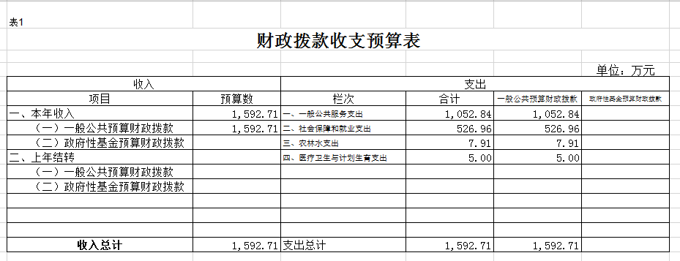
2.2020年一般公共预算预算支出表
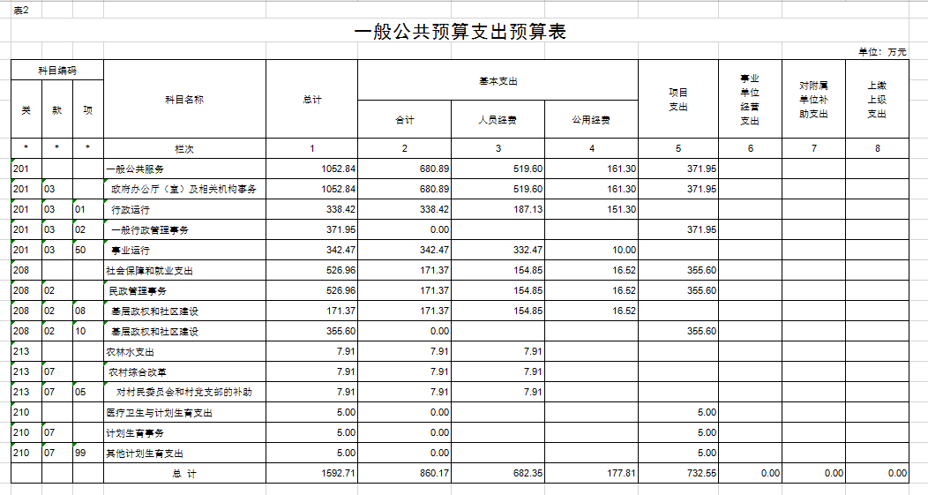
3.2020年一般公共预算部门基本支出表
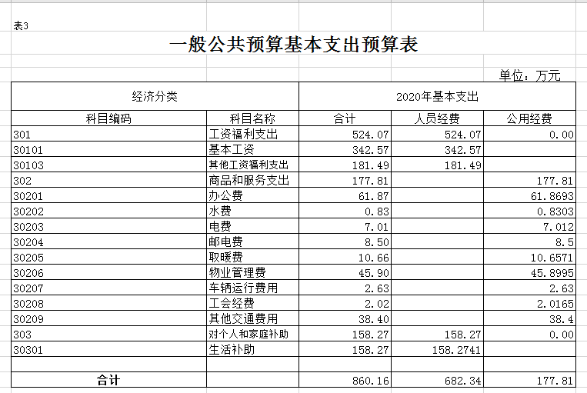
4.2020年预算“三公经费”支出表
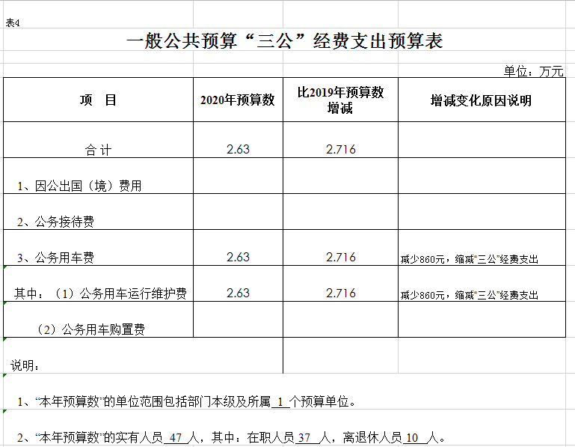
5.2020年预算基金支出表
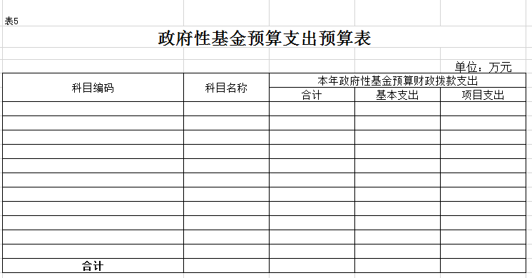

6.2020年预算部门收支总表
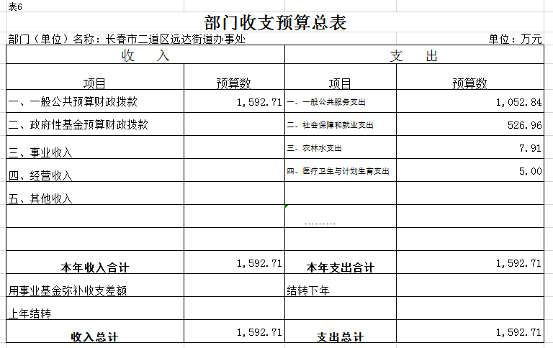
7.2020年部门收入总表表
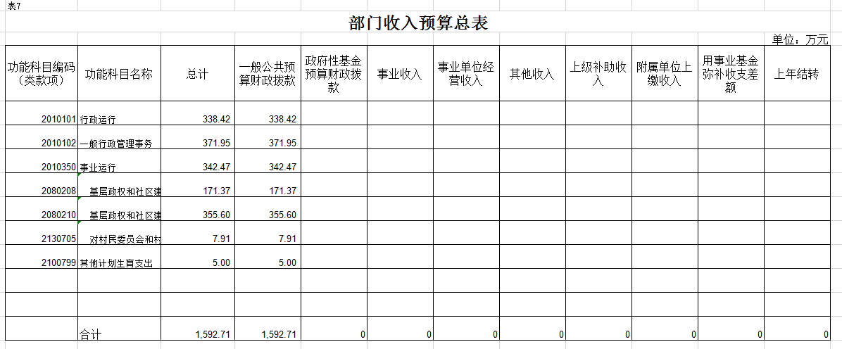
8.2020部门支出总表表
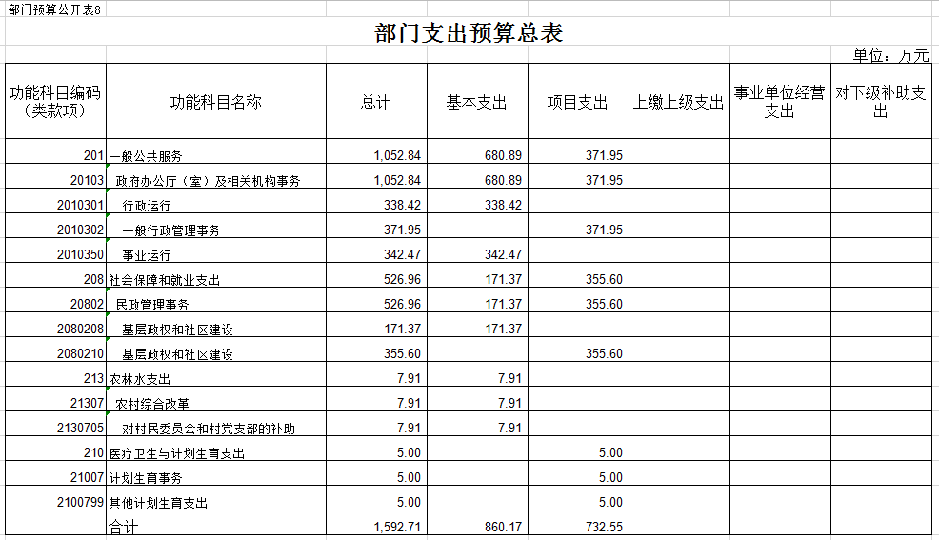
第三部分 2020年度部门预算情况说明
一、2020年财政拨款收支说明
2020年财政拨款1592.71万元,收入合计1592.71万元。
2020年财政预算支出1592.71万元，其中，基本支出860.16万元，项目支出732.55万元。
二、一般公共预算支出表说明
一般公共服务支出1052.84万元,社会保障和就业支出526.96万元,农林水支出7.91万元，医疗卫生与计划生育支出5万元。
三、一般公共预算基本支出情况说明
1.工资福利支出524.07万元
2.商品和服务支出177.81万元
3.对个人和家庭补助支出158.27万元
共计基本支出860.16万元。
四、2020年“三公”经费预算情况说明
2020年“三公”经费预算数2.63万元，同比下降3.17%。
其中1、公务用车费2.63万元，同比下降3.17%。
下降原因主要是:按照中央及和地方关于厉行节约、改进工作作风、密切联系群众“八项规定”等有关要求，严格控制“三公”经费支出。
五、部门收支表说明
长春市二道区远达街道办事处2020年总收入1592.71万元，其中财政拨款1592.71万元。
一般公共服务支出1052.84万元,社会保障和就业支出526.96万元,农林水支出7.91万元，医疗卫生与计划生育支出5万元。
六、部门收入总表情况
长春市二道区远达街道办事处2020年总收入1592.71万元，其中财政拨款1592.71万元。基本支出860.16万元，项目支出732.55万元。
七、部门支出总表情况
按功能分类：一般公共服务支出1052.84万元,社会保障和就业支出526.96万元,农林水支出7.91万元，医疗卫生与计划生育支出5万元。
科目分类：基本支出860.16万元，项目支出732.55万元。
八、机关运行经费支出情况
2020年长春市二道区远达街道办事处的机关运行经费财政拨款支出177.81万元，其中其中办公费61.86万元，取暖费10.66万元，水费0.83万元，电费7.01万元，邮电费8.5万元，车辆运行2.63万元，物业管理费45.9万元，工会经费2.02万元，其他交通费用38.4万元。
九、政府采购支出情况
2020年长春市二道区远达街道办事处政府采购项目预算2.63万元，主要是车辆定点维修及保养。
十、国有资产占用情况
2019年长春市二道区远达街道办事处共有车辆1辆。
十一、预算绩效情况
2020年长春市二道区远达街道办事处列入部门预算项目主要是人员经费663.6万元。

第四部分名词解释
- 财政拨款收入：指中央财政当年拨付的资金。
二、基本支出：指为保障机构正常运转、完成日常工作任务而发生的人员支出和公用支出。
三、项目支出：指在基本支出之外为完成特定行政任务和事业发展目标所发生的支出。
四、三公经费：是指中央部门用财政拨款安排的因公出国（境）费、公务用车购置及运行费和公务接待费。其中，因公出国（境）费反映单位公务出国（境）的国际旅费、国外城市间交通费、住宿费、伙食费、培训费、公杂费等支出；公务用车购置及运行费反映单位公务用车车辆购置支出（含车辆购置税）及租用费、燃料费、维修费、过路过桥费、保险费、安全奖励费用等支出；公务接待费反映单位按规定开支的各类公务接待（含外宾接待）支出。
五、机关运行费：为保障行政单位（包括实行公务员管理的事业单位）运行用于购买货物和服务的各项资金，包括办公及印刷费、邮电费、差旅费、会议费、福利费、日常维修费、专用材料及一般设备购置费、办公用房水电费、办公用房取暖费、办公用房物业管理费、公务用车运行维护费以及其他费用。

